新 书 推 荐
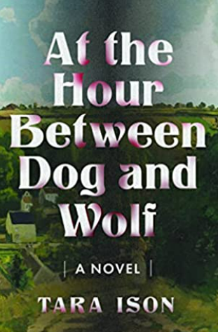
中文书名：《豺狼时刻》
英文书名：At The Hour Between Dog and Wolf
作 者：Tara Ison
出 版 社： Ig Publishing
代理公司：Jennifer Lyons /ANA/Susan Xia
页 数: 296页
出版时间：2023年2月
代理地区：中国大陆、台湾
审读资料：电子稿
类 型：成长小说

塔拉·艾森（Tara Ison）获得了美国国家艺术基金会的艺术家奖学金和洛杉矶市文化事务部的个人艺术家奖学金。

内容简介：

当十二岁的丹妮尔·马顿的父亲在德国占领初期被杀害时，她以新的身份隐藏在法国薇姿利摩日附近一个安静的农庄里。丹妮尔的新名字是玛丽·让·尚蒂埃，她竭力在家庭和国家的灾难真相与保命的谎言之间取得平衡。起初，她因为被母亲抛弃而感到痛苦，害怕给奶牛挤奶和牢记天主教堂的祷告词。但是，随着时间的流逝和占领的恶化，丹妮尔渐渐能够完全将过去的生活隐藏起来，成为了玛丽·让。到她15岁的时候，现在分崩离析的城镇之间流传着一种盟军入侵的说法，她不仅忘记了父亲的样子和母亲身上香水的味道，而且忘记了自己的真实身份。现在她是狂热的天主教徒，极端的法西斯主义信徒，甚至是一个合作者—她如何分辨对错，当她甚至不知道自己是谁的时候如何寻找未来？

这是一个无声的令人心碎的成长故事，探讨了极端主义右翼意识形态如何能扭曲脆弱的心灵。像经历爱玛·多诺霍的小说《房间》里的杰克和玛格丽特•阿特伍德的《遗嘱》中的年幼的叙述者一样，读者将沉浸在丹妮尔处境的微妙、戏剧性和令人不安的政治和心理轨迹中。受继母真实故事的启发，艾森巧妙地讲述了一个遭受创伤的孩子的经历，呈现了违背自身意愿地将孩子政治化是多么得简单。

作者简介：

塔拉·艾森（Tara Ison） 著有三部小说：《名单》(Scribner)，《恶魔岛外的儿童》(Faber & Faber，Inc.)，该小说入围洛杉矶时报图书奖，《洛克威》(Counterpoint/Soft Skull Press)被2013年7月的《奥普拉杂志》评为夏季最佳书籍之一。她的散文集《曲折人生：我是如何在电影中学会生存、爱情和死亡的》获得了美国笔会西南图书奖最佳创意非小说奖，与她的短篇故事集《球》一起由Counterpoint/Soft Skull Press 出版社于2015年出版。她的短篇小说，散文，诗歌和书评在众多杂志和选集中出版。她也是经典电影《假日少女情》的合著者。艾森在本宁顿学院获得小说与文学硕士学位，目前在亚利桑那州立大学的文学系担任教授。

媒体评价：

“《豺狼时刻》是一部扣人心弦的小说，不仅精彩好读，而且是一部富有共鸣的艺术作品，体现了伟大文学作品中的核心：对自我、认同和容身之地的渴望。塔拉·艾森一直是我非常钦佩的作家。这部小说使她达到巅峰。”
---- 罗伯特·奥伦·巴特勒（Robert Olen Butler）

谢谢您的阅读！
请将反馈信息发至：夏蕊（Susan Xia）
安德鲁·纳伯格联合国际有限公司北京代表处
北京市海淀区中关村大街甲59号中国人民大学文化大厦1705室
邮编：100872
电话：13581679124
传真：010-82504200
Email：susan@nurnberg.com.cn
网址：http://www.nurnberg.com.cn
微博：http://weibo.com/nurnberg
豆瓣小站：http://site.douban.com/110577/
微信订阅号：ANABJ2002

